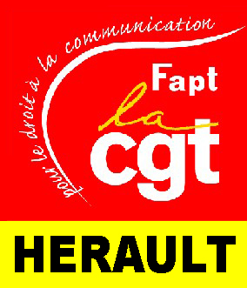
SYNDICAT DEPARTEMENTAL DE L’HERAULT
Montpellier, le 11 mai 09.

AVSC CROIX D’ARGENT
CHANGEMENT DE SERVICE, DE LIEU DE TRAVAIL, DEGRADATION DE NOS CONDITIONS DE TRAVAIL ET DE VIE : ON EN A RAS LE BOL !!!
ON EST EN GREVE CE LUNDI 11 MAI

Depuis que les dirigeants de France Télécom ne pensent qu’à servir les actionnaires,
8, 608 MILLIARS D’EUROS EN 2 ANS !!!,
toutes les décisions qu’ils prennent ne font que dégrader notre vie au travail.

Nous sommes nombreux à subir des changements d’activité, géographiques et tous nous subissons une dégradation importante de nos conditions de travail.
Nous sommes souvent écœurés de la mauvaise qualité des services rendus aux USAGERS.

Les chantiers de réorganisations, de fermeture de service, de mobilité sont permanents. Et le mal être, les inquiétudes sont légions…..

Le personnel de l’AVSC SOM de Croix d’Argent à l’appel des syndicats CGT, CFDT, FO, SUD ont décidé de faire grève ce 11 mai pour que des négociations loyales, sérieuses et respectueuses sur les revendications aient lieu avec la direction concernant notre prochain déménagement à Rabelais (rue St Lazare) et ensuite à Euréka.
Ce déménagement à Rabelais ne devant être que provisoire, avant de rejoindre un nouveau site ZAC EUREKA (rue de pommessargue).

Par ces opérations immobilières, nos dirigeants entendent encore « GAGNER PLUS » mais bien sur pas pour nous !!!

Nous revendiquons :

- l’amélioration de nos conditions de travail à Rabelais et à Euréka,
- La prise en charge par FT de nos frais de trajet supplémentaires,
- Une prise en compte de l’aggravation de notre temps de trajet dans le temps de travail,
- Une prime de 1700 euros pour tous…

Nos dirigeants ne s’interrogent pas sur la légitimité de leur augmentation de salaire et des dividendes aux actionnaires !!

Par contre, pour améliorer le pouvoir d’achat des personnels pour combattre la crise (dont ils sont responsables par leurs critères de gestion) pour améliorer le quotidien des salariés : ils sont fermés, verrouillés.

PAR NOTRE MOBILISATION POUR NOS REVENDICATIONS, NOUS VOULONS FAIRE SAUTER CES VERROUS ET NOUS POURSUIVRONS NOS ACTIONS PROCHAINEMENT SI NOUS N’AVONS PAS SATISFACTION.

ENSEMBLE NOUS SOMMES UNE FORCE EXTRAORDINAIRE !!
LA SOLUTION, C’EST NOUS TOUS ENSEMBLE !!

